土地增值稅曾否適用自用住宅用地稅率申請書
請查復本人曾否依土地稅法第34條（平均地權條例第41條）規定適用自用住宅用地稅率課徵土地增值稅。

申請人： （簽名或蓋章）
身分證統一編號：
住 址：
電 話：
受委託人： （簽名或蓋章）
身分證統一編號：
電 話：

檢附證件：
臨櫃案件進度查詢
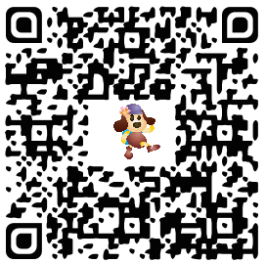
0１身分證影本。
0２受託人身分證影本。
0３授權書。
此致
臺中市政府地方稅務局 分局

中華民國 年 月 日

